SPRINT 1: Definiendo el Proyecto - Planificación Scrum – Repositorio Código

Identificación Proyecto
Nombre Proyecto: | Carrito de Compras C4
Número Equipo: | Team Gris
Integrantes del equipo
Rol  (Líder-Desarrollador – Cliente) | Nombre
Líder | Cristian Felipe Cubillos Flores
Desarrollador | Eric David Jaramillo Diaz
Desarrollador | Sindy Muñoz Rubiano
Desarrollador | Johan Sebastián Acosta Restrepo
Desarrollador | Laura Sofía Alba Medina
Stakeholder | Jesús Ariel González Bonilla
Descripción Proyecto (Mundo del Proyecto)
Se puede identificar que la plataforma permite a la empresa automática todo negocio en la nube, siendo esta una oportunidad para centralizar los proceso de esta, también se identifica como desventaja que es por licencia de pago, (Salesforce, 2022)

Se hace necesario para vender por internet, maneja categoría, productos, empresa, roles, usuarios, accesos, correos, contactos, reportes, importación de datos, aceptar pagos con tarjetas de crédito, gestionar tus ventas.
Crea tu base de datos, tablas y campos a medida que creas las funciones para incluir, consultar, modificar y eliminar registros en cada uno de los módulos de tu sistema. Desarrollaremos el front y el backend (Udemy)

Su negocio enfrenta nuevos desafíos y oportunidades todos los días. Es por eso que la plataforma de comercio de Intershop es tan flexible como usted. Se integra a la perfección con su entorno de TI existente y se adapta a cualquier estructura organizativa, ayudándole a alcanzar los objetivos de hoy mientras se prepara para el futuro. (Intershop, 2022)

PrestaShop es un sistema de gestión de contenidos libre y de código abierto pensado para construir desde cero tiendas en línea de comercio electrónico. Enfocado para permitir crear tiendas en línea desde pequeñas empresas a grandes corporaciones. (PrestaShop,2022)
WooCommerce es una plataforma de comercio electrónico personalizable de código abierto construida en WordPress. Permite administrar su negocio sobre la marcha con la aplicación móvil de la misma además de que permite contratar un experto en es WooCommerce. (WOOCOMMERCE, 2022)

Tekhné una tienda física de productos electrónicos en Bogotá tuvo que cerrar su punto físico debido a la pandemia por Covid-19, donde presento desafíos para continuar realizando ventas, perjudicando más allá de sus propietarios a los empleados. Por lo cual, ante esta problemática se comienzan a evaluar diferentes posibilidades, a raíz de ello, se informan que el comercio electrónico ha alcanzado un auge importante en los últimos años en el que las plataformas de e-Commerce han tomado relevancia como uno de los modelos de venta más efectivos en internet.

En consecuencia, contratan a un grupo de desarrolladores para realizar un sistema E-e commerce, en el cual puedan seguir con sus actividades con nuevos y antiguos clientes ofreciendo una nueva experiencia y obteniendo un alcance mayor debido a que será accesible a cualquier público del mundo en el que podrán encontrar fácilmente y durante las 24 horas del día toda la información que necesitan: precios, descripción del producto, disponibilidad, entre otros. De esta forma, logra tener una visión más clara de sus consumidores y pueden desarrollar estrategias de venta más definidas gracias a nuestra plataforma con una interfaz de usuarios amigable y atractiva, entre otras características más como lo son la gestión de stock en inventarios robustos desde un mismo lugar, catalogo, proveedores, facturación, etc.

Objetivo General
Desarrollar un sistema de E-ecommerce para la tienda tecnológica Tekhné.

Objetivos Específicos
- Documentar los requerimientos del carrito de compras para Tekhné.
- Desarrollar arquitectura del backend por servicios API REST y frontend SPA con un framework de JavaScript.
- Realizar el despliegue del sistema de información sobre el servidor asignado de la empresa (universidad).
- Entregar proyecto que incluya, código fuente, documentación, manual de despliegue, técnico y el de usuario.

- Cumplir con los tiempos de entrega, requerimientos funcionales y no funcionales del proyecto.

Requerimientos Funcionales

***Recomendaciones
**IEEE 830 – UML – MER - MR
Módulo seguridad
- Gestionar datos básicos de las personas (Administrador, cliente, empleado).(Asignar usuario)
- Tipo documento, nombre completo desagrado, correo, teléfono, edad, ciudad, dirección, {correo}.
- Gestionar el registro de los roles del sistema
- Nombre
- Gestionar el registro de usuarios (asociar uno o varios roles al sistema)
- Usuario *** {correo}
- Contraseña
- Definir los permisos del sistema
- Nombre
- Ruta
- Asignar permisos a un rol (asociar uno o varios roles)

Módulo de Parámetros
- Registrar datos de los departamentos
- Código, nombre
- Registrar datos de las ciudades (Asociar un departamento)
- Código, nombre

Módulo de inventario

- Registrar categorías de los productos
- Código, nombre (1, TV)
- Registrar marcas de los productos
- Código, nombre (1, LG)
- Registrar unidades de medidas de los productos
- Código, nombre (1, LG)
- Registrar productos (Asociar una marca, imagen,categoría y unidad de medida)
- Código, nombre, descripción, imagen, (1,TV 4k S241423, “Pantalla 50’’, procesador xyz, resol… ”, 1,1, 2.800.000,23)

- Registrar inventario (Asociar productos)
- Cantidad mínima
- Cantidad máxima
- Unidades en Stock
- Precio unitario compra
- Precio unitario venta
- Precio descuento (20%)
- Porcentaje iva (19)

Módulo de ventas
- Registrar factura pos
- (Asociar al cliente “usuario”)
- Código (GVEG-2022-5)
- Fecha
- Valor bruto
- Valor descuento
- Valor iva
- Valor neto
- Registrar detalles de la factura pos
- (Asociar una factura)
- (Asociar producto)
- Cantidad
- Valor bruto
- Valor descuento
- Valor iva
- Valor neto

Módulo de envíos

- Registrar envíos
- Código
- Factura
- Valor de envió
- Descripción
- Numero de guía
- Url empresa de envío (Seguimiento)
- Fecha estimada de entrega
- Estado de la entrega

Requerimientos NO Funcionales

- El sistema debe asegurar que los datos de los usuarios estén protegidos en contra de cualquier acceso no autorizado.

- El sistema debe contar con la posibilidad de realizar una orden de compra y una disponibilidad 24/7 de los productos para los usuarios.

- Los colores de la interfaz se manejarán de acuerdo con la empresa.

- La aplicación podrá funcionar correctamente con un flujo de usuarios real soportados por el servidor entregado por la universidad en el cual se desplegará la aplicación (UNAB).

- El sistema deberá tener un diseño que permita visualizarse en los navegadores de los teléfonos móviles, tablets, computadores, etcétera de manera responsive.

- El lenguaje de programación es JAVA con un Backend en SpringBoot, el cual es una tecnología que nos permite crear aplicaciones autocontenidas, con esto nos podemos olvidar de la arquitectura y enfocarnos únicamente en desarrollo, delegando a Spring Boot labores como configuración de dependencias, desplegar nuestro servicio o aplicación a un servidor de aplicaciones y enfocarnos únicamente en crear nuestro código. Para esto Spring Boot utiliza internamente un servidor de aplicaciones embebido, por defecto utiliza Tomcat, que en este caso será el utilizado.

- Al principio se trabajará con motor de base de datos de Mysql pero después se hará una migración de datos hacia el motor de base de datos de MongoDB dado que tiene una estructura flexible, rápida y eficaz.

- La parte del Frontend utilizaremos JavaScript con su librería abierta React diseñada para crear interfaces de usuario con el objetivo de facilitar el desarrollo de nuestra aplicación.

- Utilizaremos la estructura API REST lo que nos permitirá tener una gran escalabilidad gracias a la separación entre el cliente y el servidor, el producto se puede escalar con un equipo de desarrollo sin que ello represente muchas dificultades. Debido a la separación entre el cliente y el servidor, el protocolo facilita que los desarrollos de las diferentes partes del proyecto se puedan dar de manera independiente. Además de ello, la API REST se adapta en todo momento al tipo de sintaxis o plataformas de trabajo.

Planificación SCRUM - GitHub

Como evidencia de la planificación del proyecto con la metodología ágil SCRUM, utilizando el software GitHub, presentamos capturas de pantalla donde se visualizan aspectos:

- Creación del proyecto:

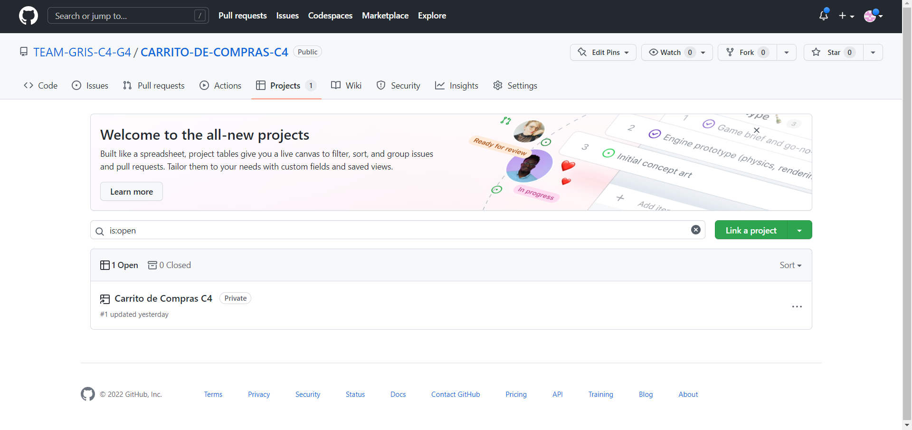

- Integrantes del equipo invitados en GitHub:

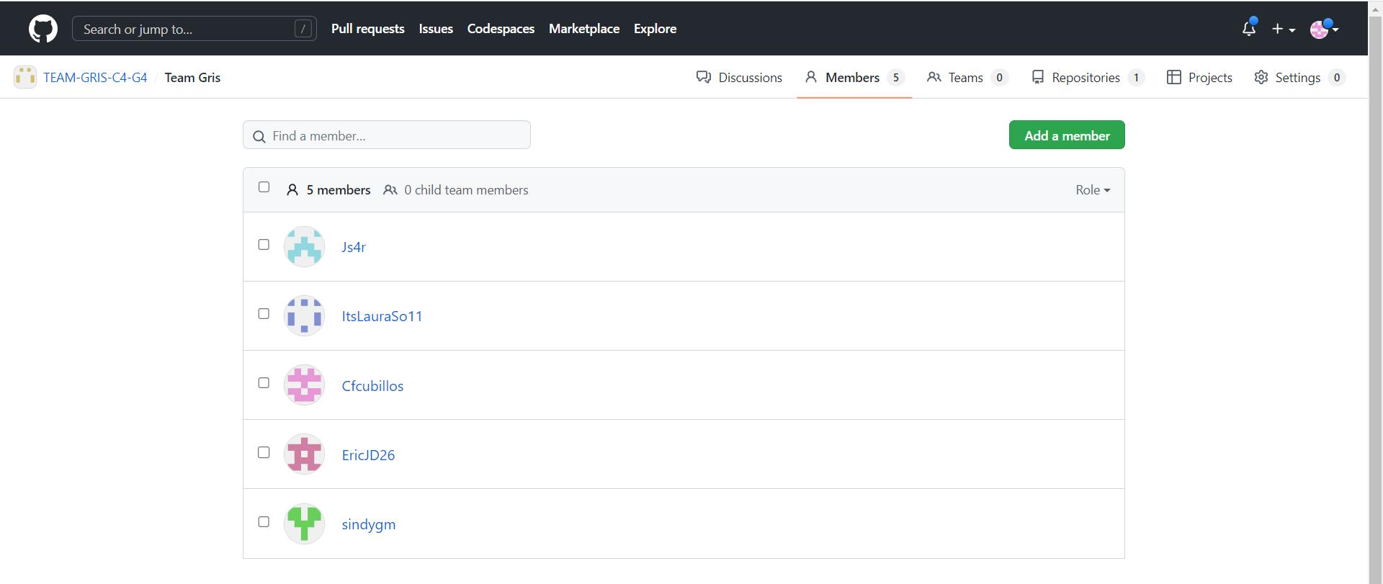
- Épicas e historias de usuario (Por lo menos una épica) (Hoja de Ruta):

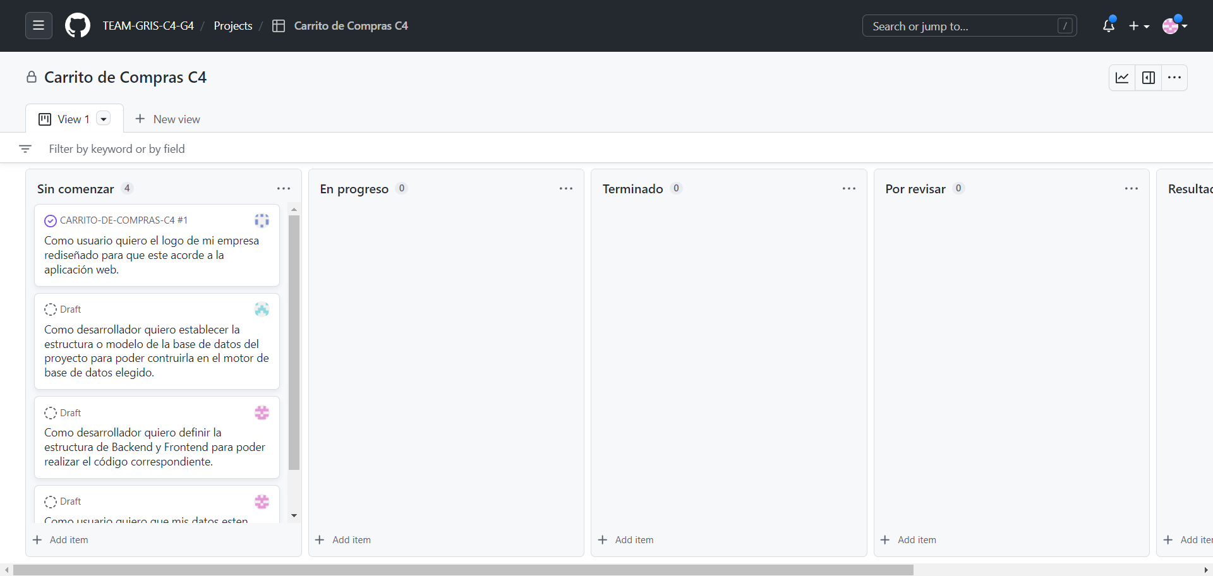

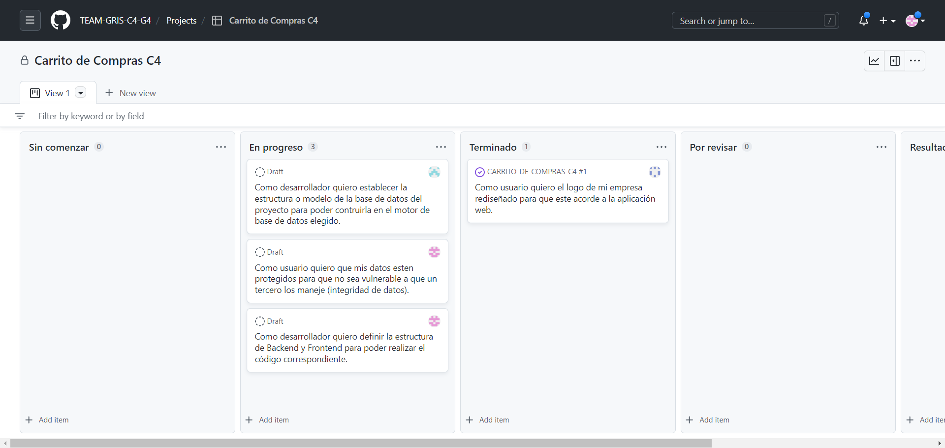
- Creación y lanzamiento de un Sprint (Backlog y Tablero):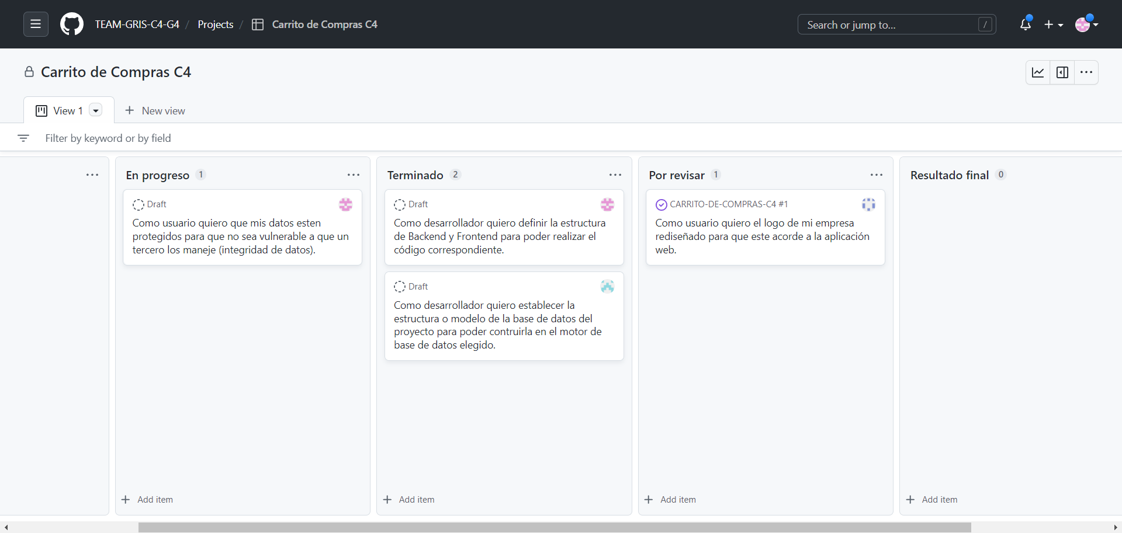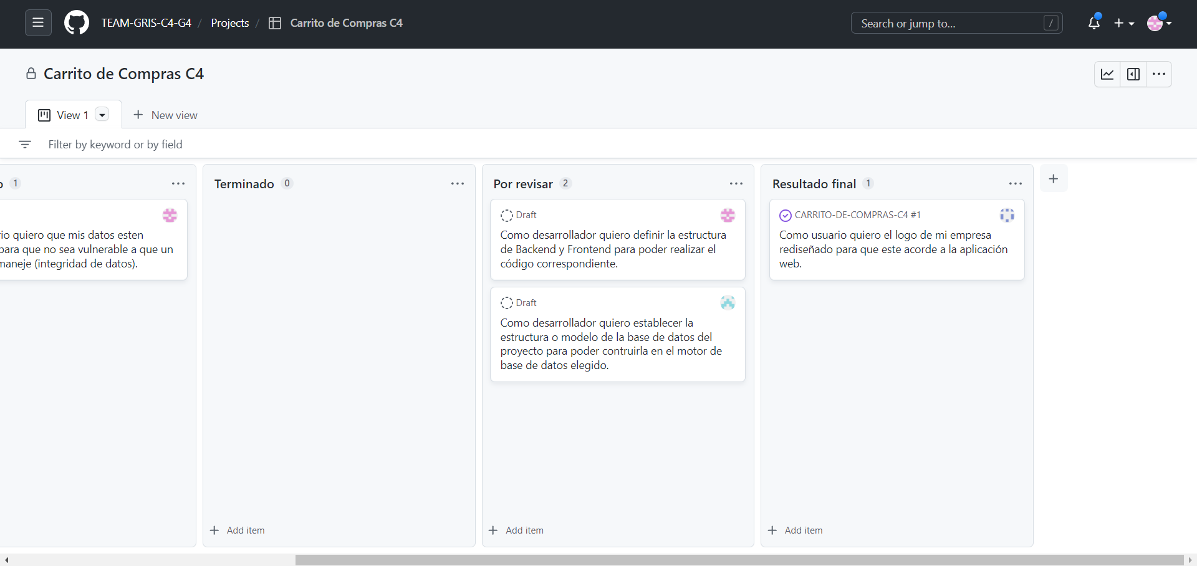

Repositorio de Código GitHub

Como evidencia del repositorio de código creado con GitHub, además de la URL del repositorio, presentamos capturas de pantalla donde se visualizan los siguientes aspectos:

- Repositorio:

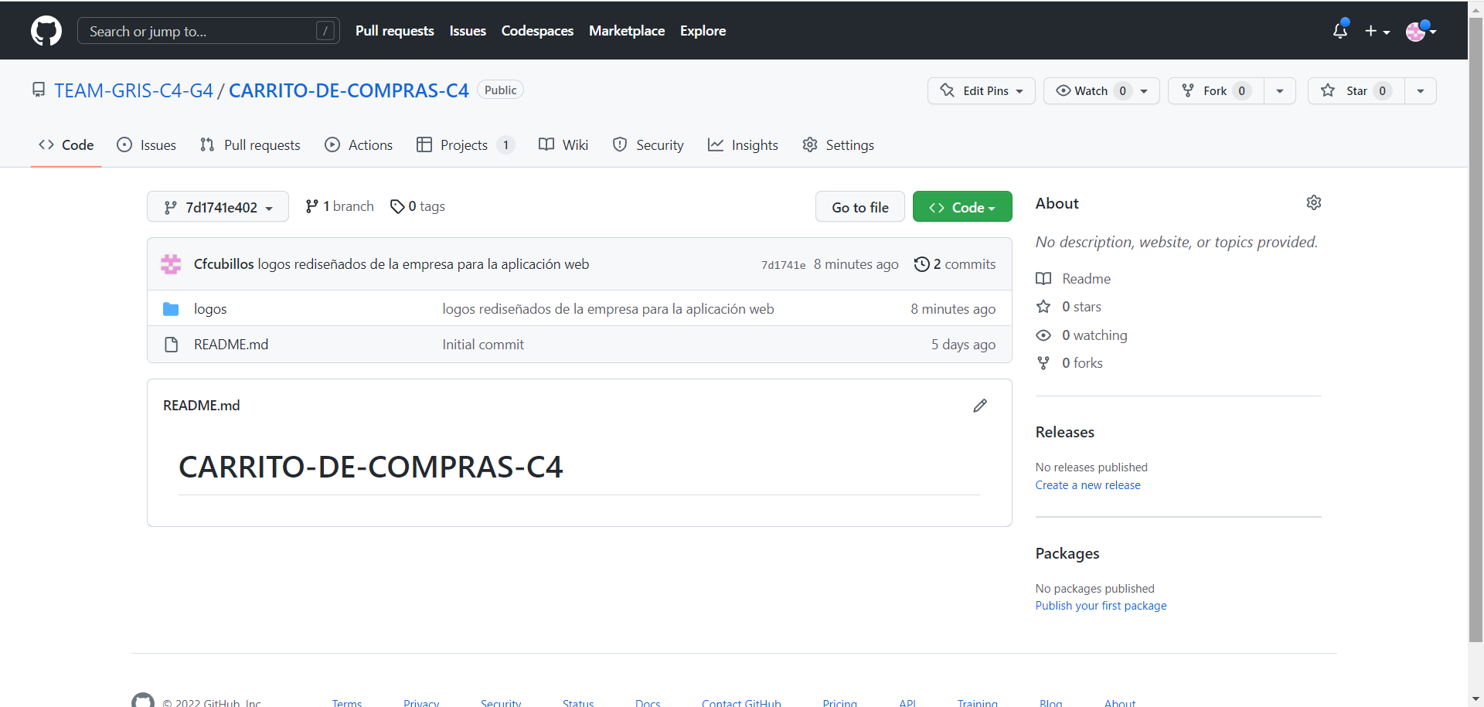
URL: https://github.com/TEAM-GRIS-C4-G4/CARRITO-DE-COMPRAS-C4.git

- Creación del proyecto del repositorio:
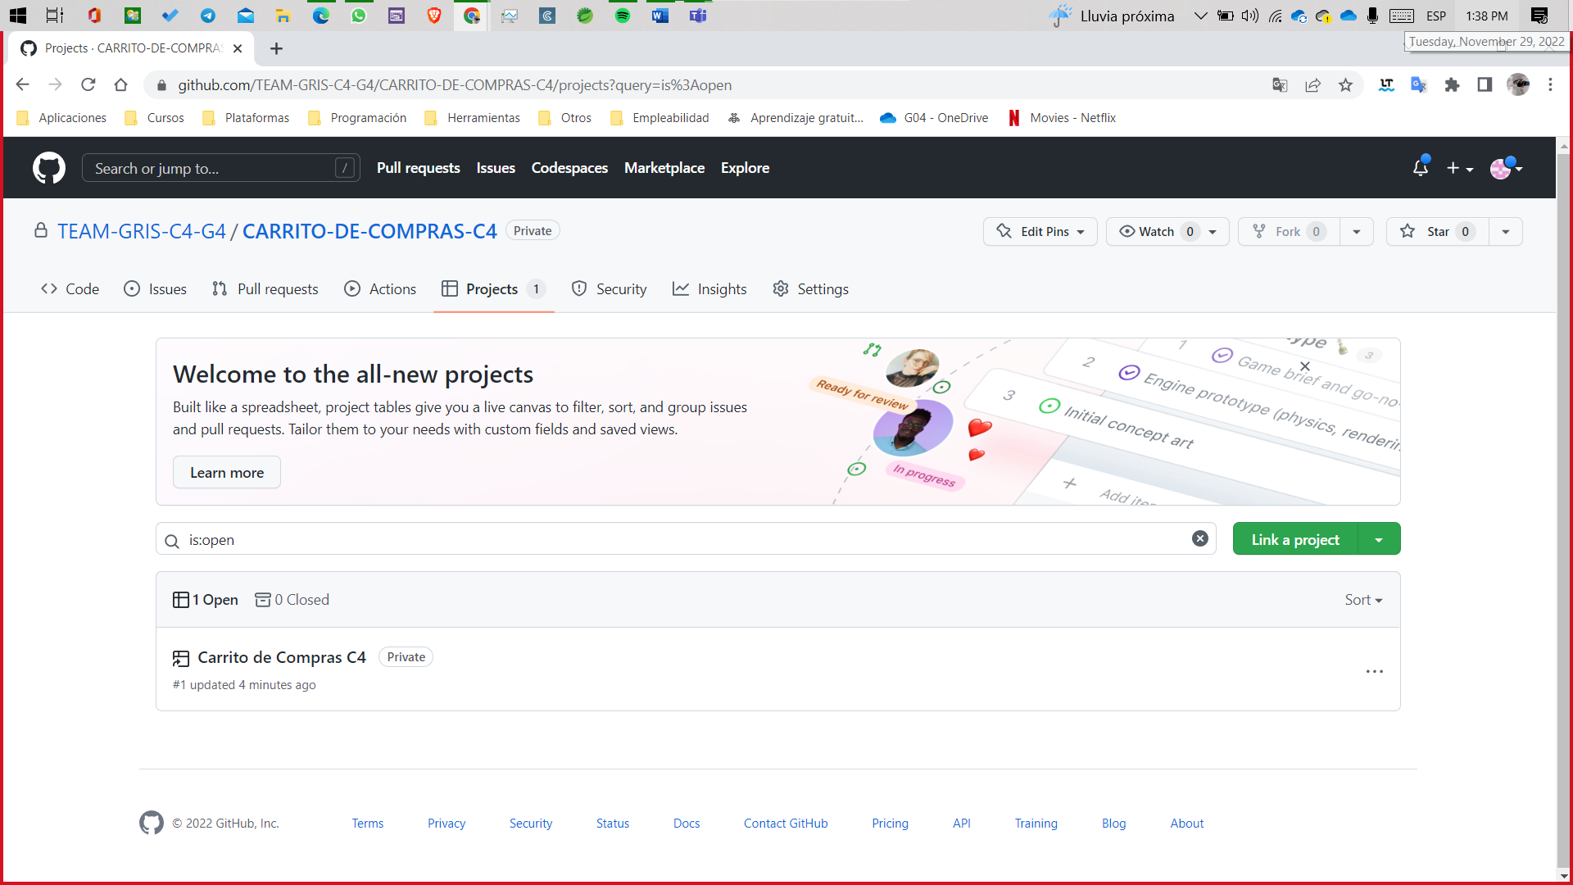

- Integrantes del equipo invitados:

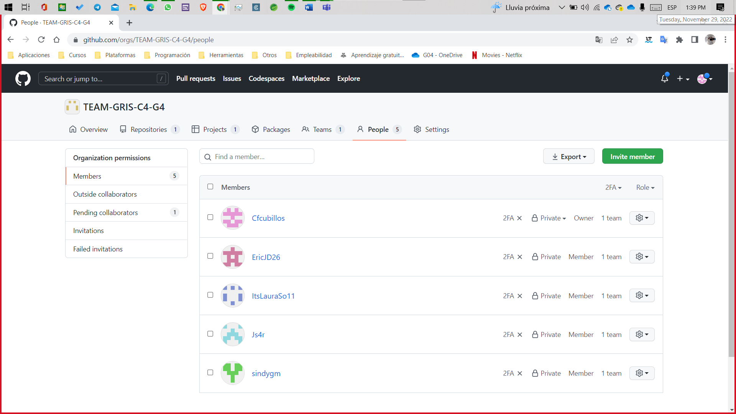
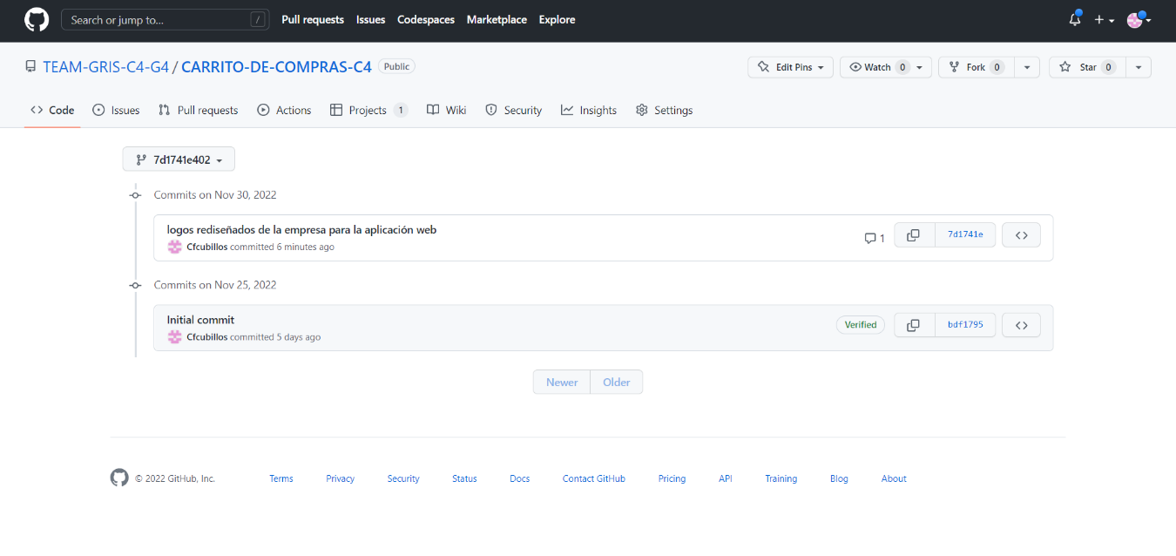
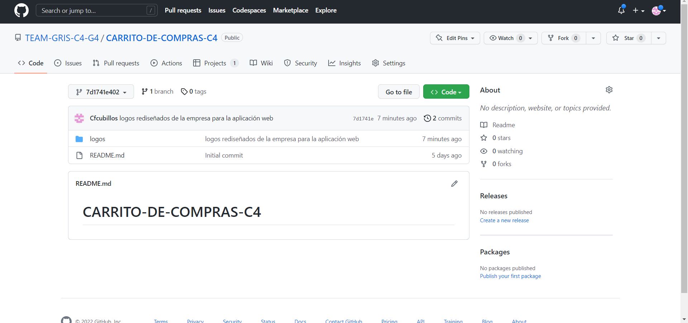
- Evidencia de la realización de alguna actualización (commit), donde se visualice la actualización y el historial de actualizaciones (Versiones):

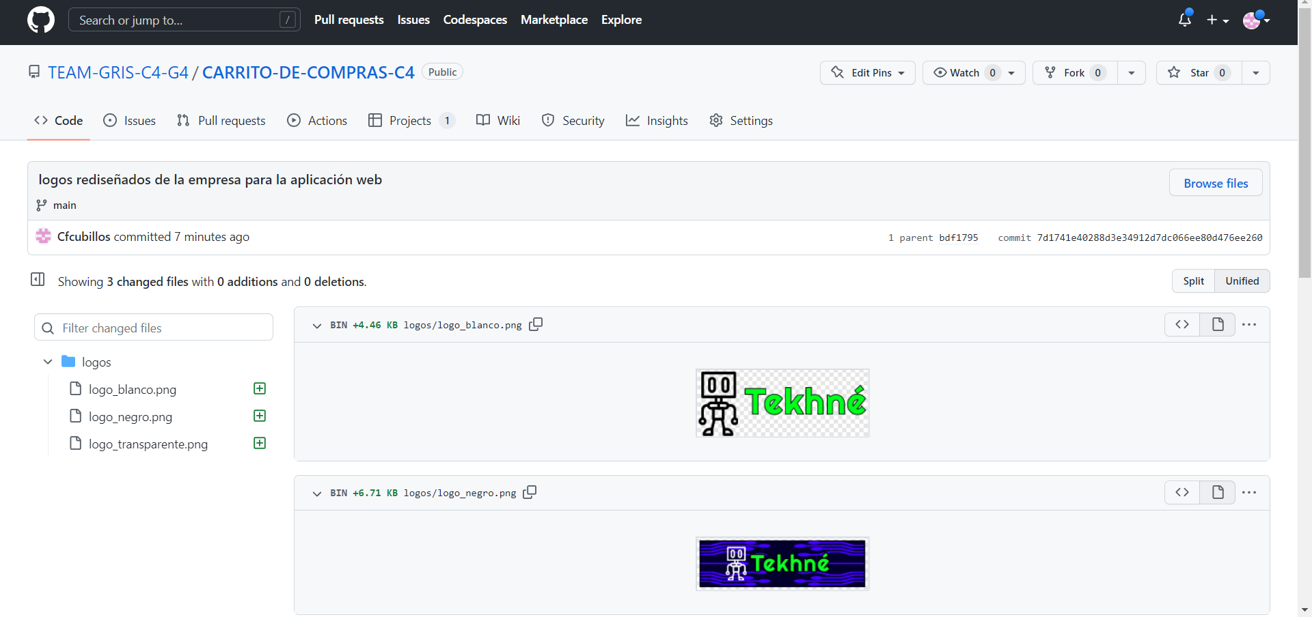

Evidencias de las Reuniones de Equipo

Como evidencia de las reuniones que efectúa el equipo de nuestro proyecto, presentamos capturas de pantalla de las reuniones efectuadas:
